# Vistas usuario (Docente)

# Menú principal

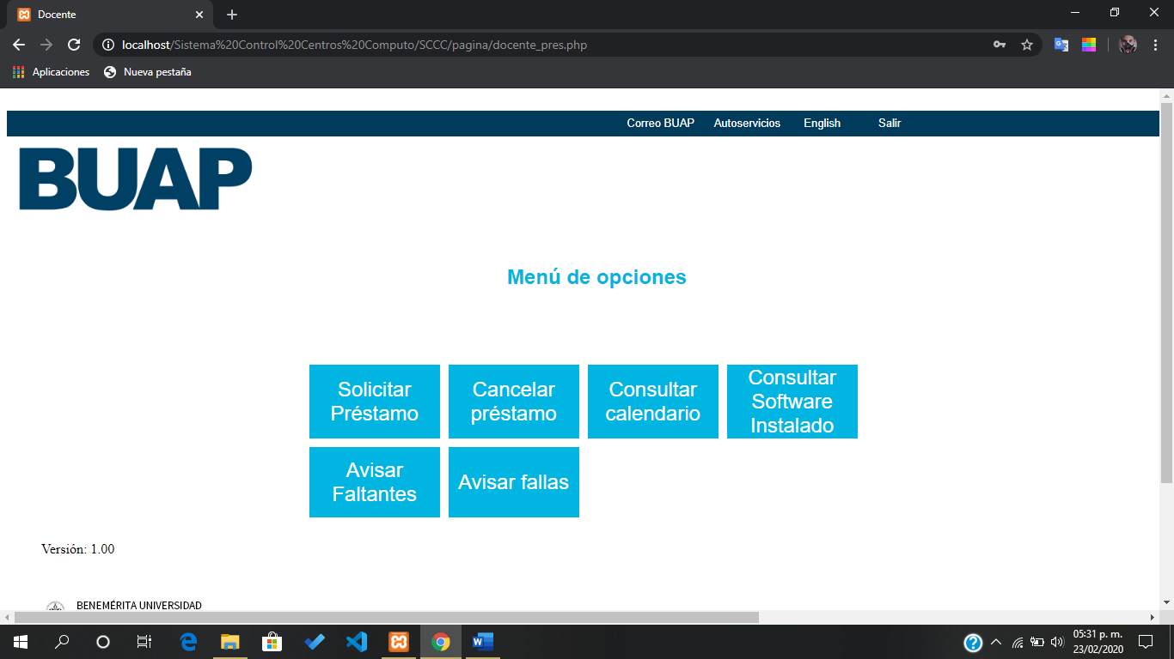

Vista principal del apartado de usuario. Se cuenta con el menú con los apartados de Solicitar Préstamo, Cancelar Préstamo, Consultar calendario, Consultar Software Instalado, Avisar Faltantes, Avisar fallas, se cuenta con una interfaz con los colores universitarios, así como los logos oficiales de la universidad.

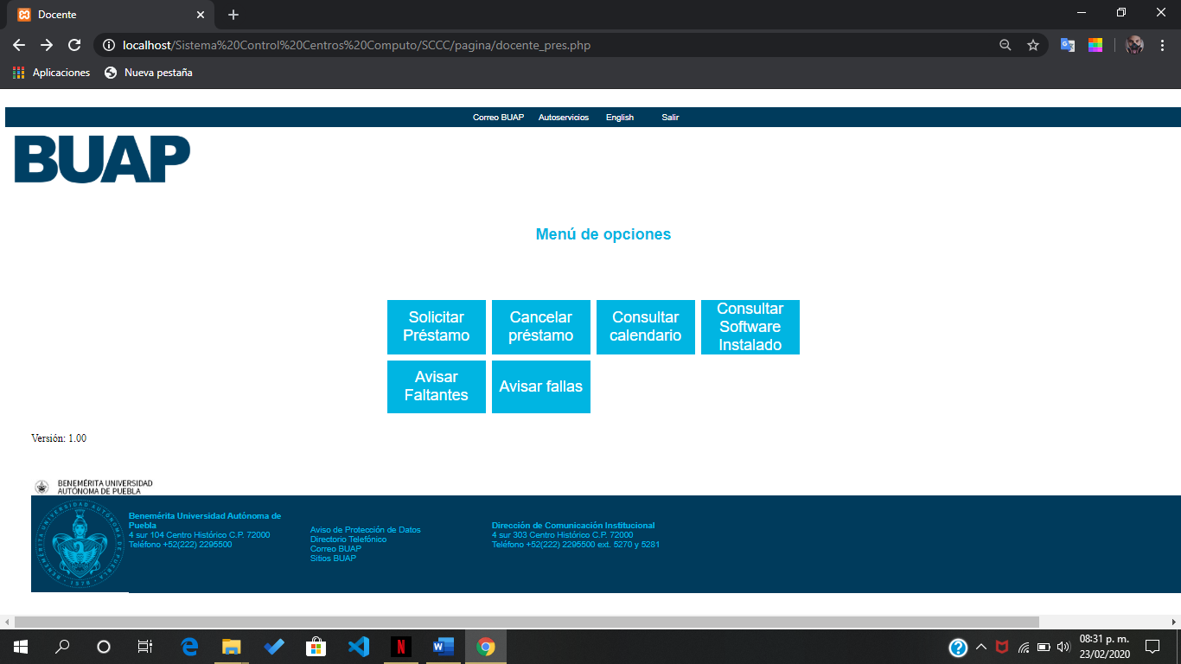

Dentro del menú principal podemos observar un menú en la parte superior del sitio lo cual solamente nos redirecciona a los principales sitios de la universidad.

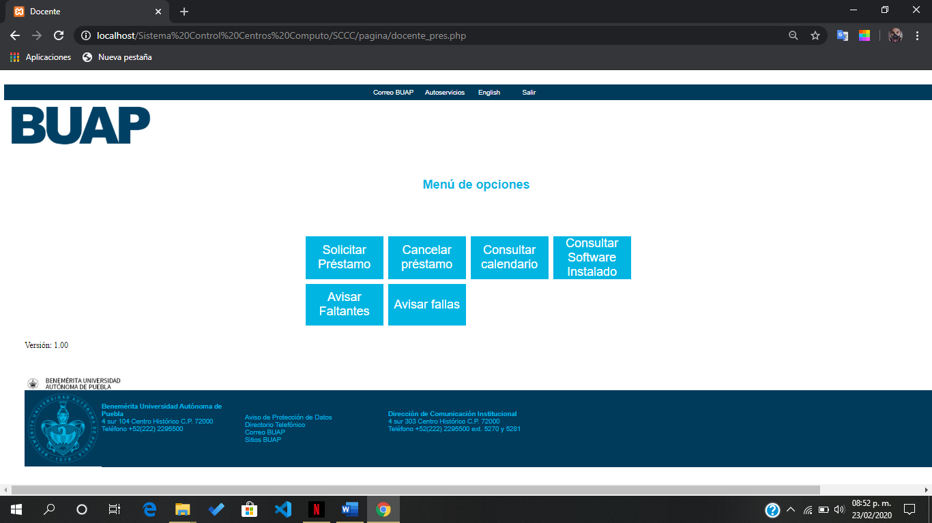

Se cuenta con un pie de pagina con los principales contactos de la universidad.

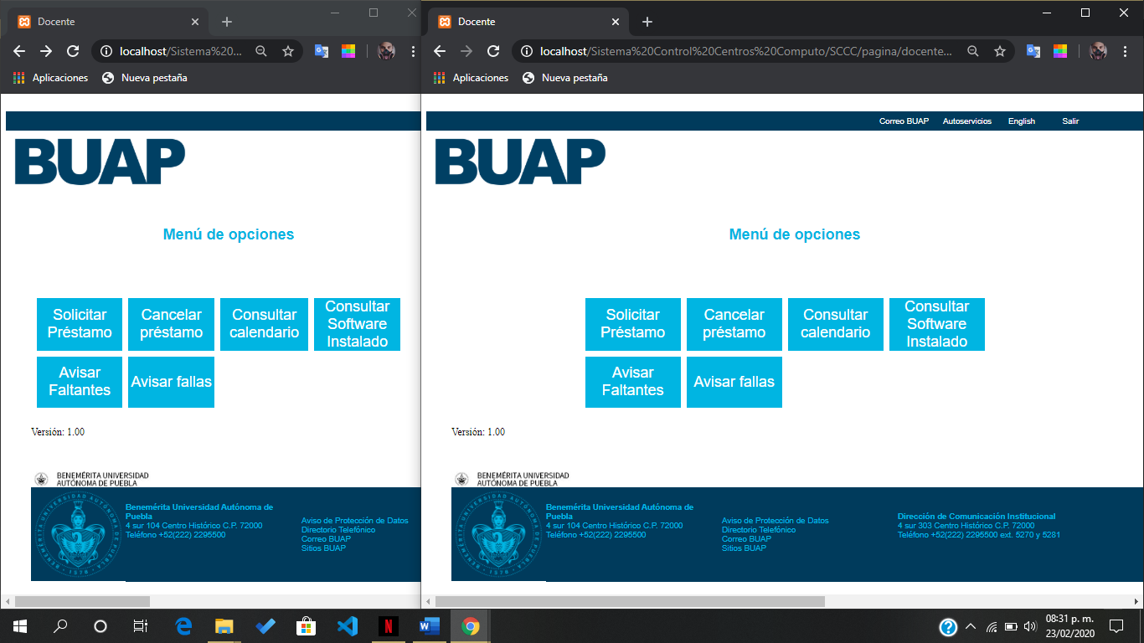

La página no es responsiva por lo cual no se cuenta optimizada para móviles o para diferentes tipos de pantallas.

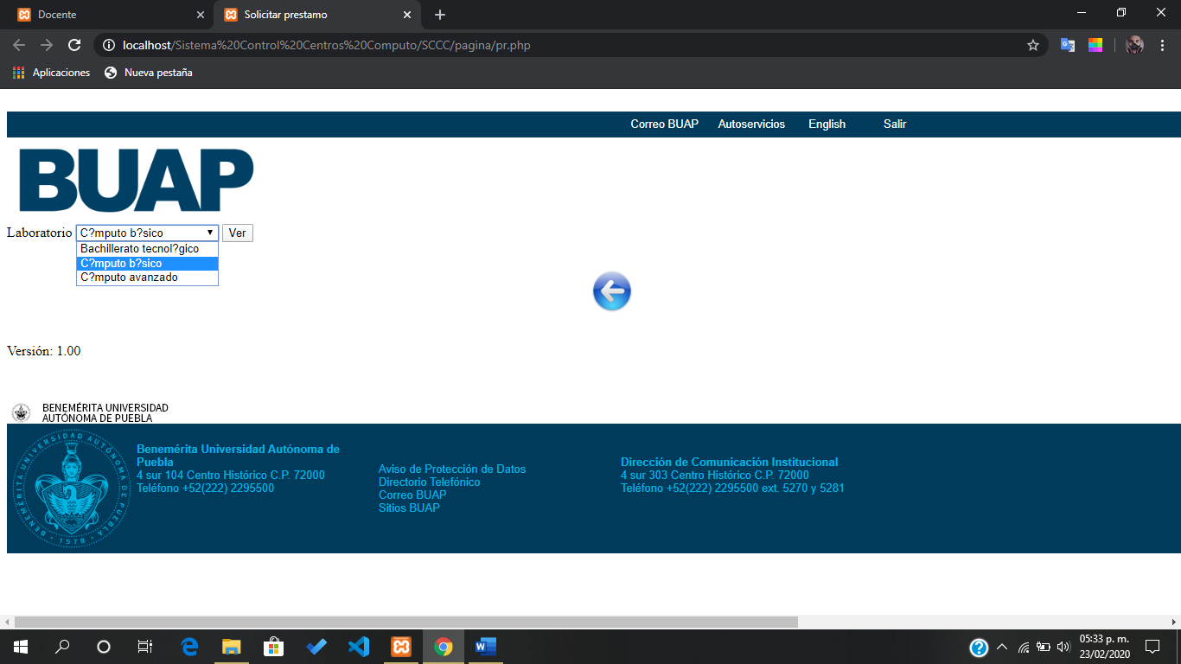

Entrando en el primer link nos muestra los laboratorios disponibles, se cuenta con icono de flecha el cual indica un regreso, pero se encuentra en una mala ubicación debido a que se encuentra en la mitad de la página.

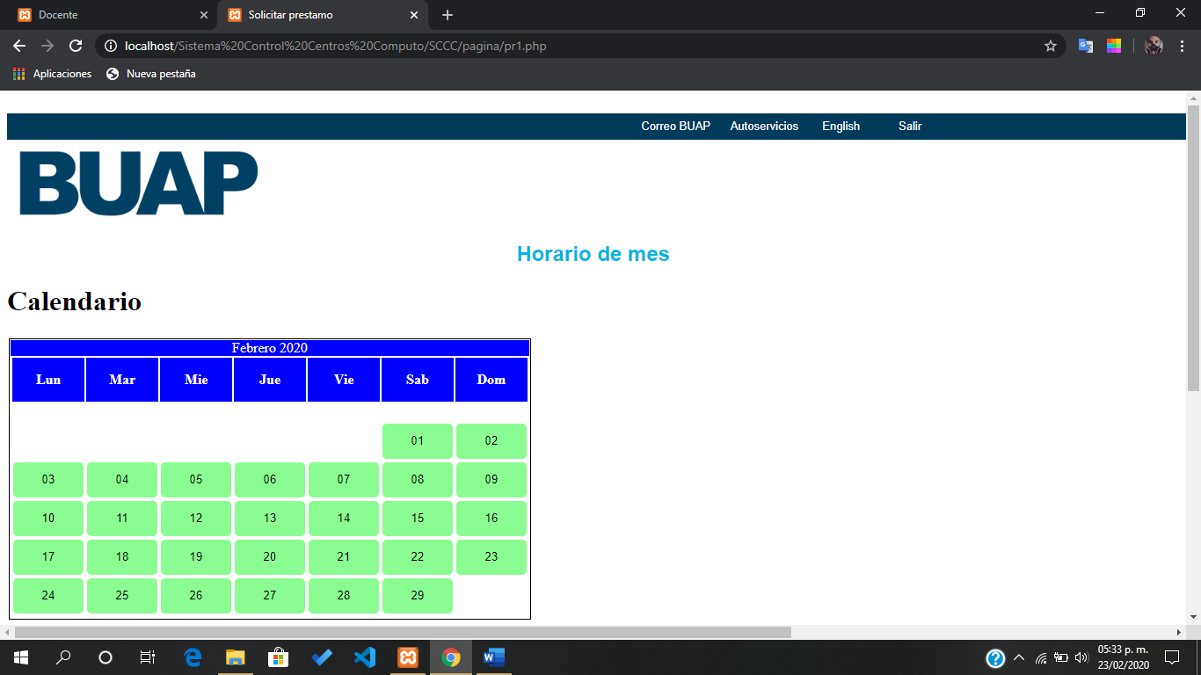

Seleccionando un centro de cómputo de la página anterior nos muestra un calendario con el cual los usuarios podrán seleccionar el día en el cual necesitarán el centro de cómputo. En esta interfaz no se cuenta con ningún icono para poder regresar a la página anterior, además que no se cuenta con una restricción para advertir que los días sábado y domingo no se encuentra disponible el servicio de los centros de computo.

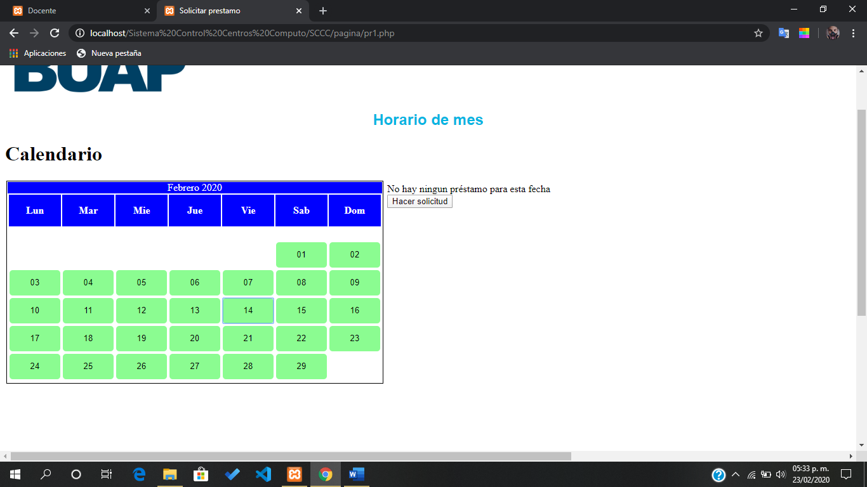

Seleccionamos un día y enseguida nos mostrara un botón para realizar una solicitud de una reservación para el centro de computo seleccionado.

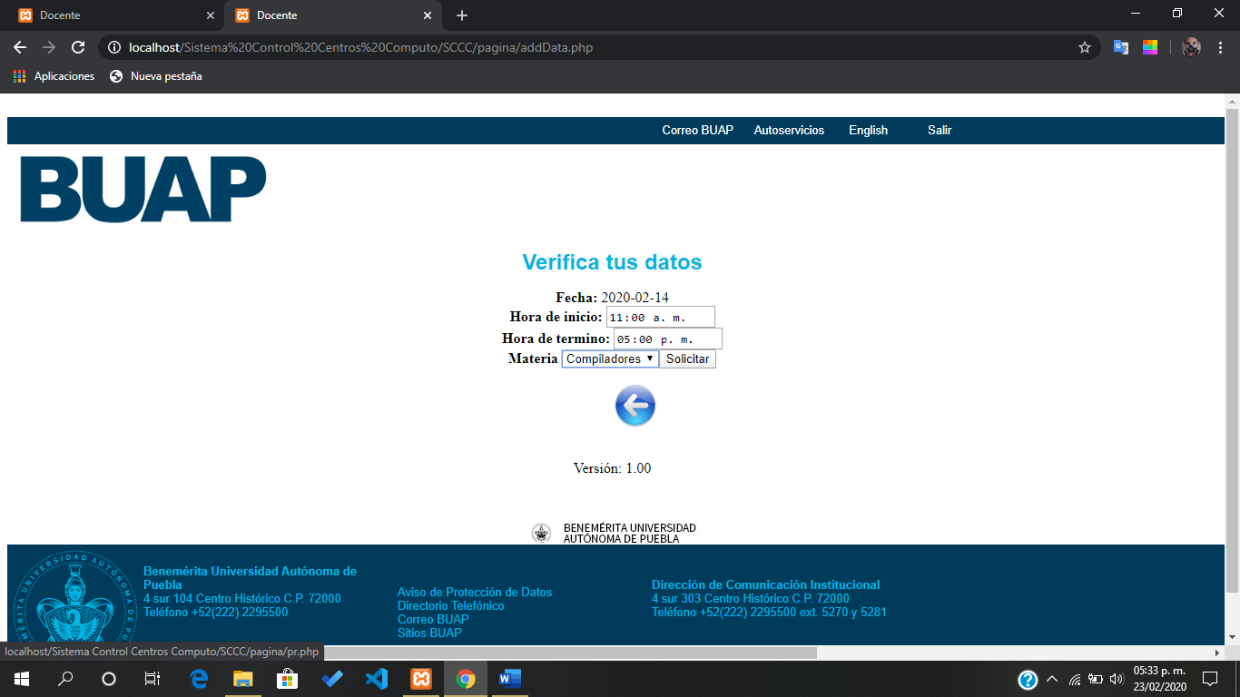

Dando clic en el botón anterior nos muestra esta vista en la cual se selecciona la hora el día y la materia en la cual se va a solicitar el centro de cómputo. No se cuenta con una validación para descartar los días anteriores, debido a que es una fecha anterior.

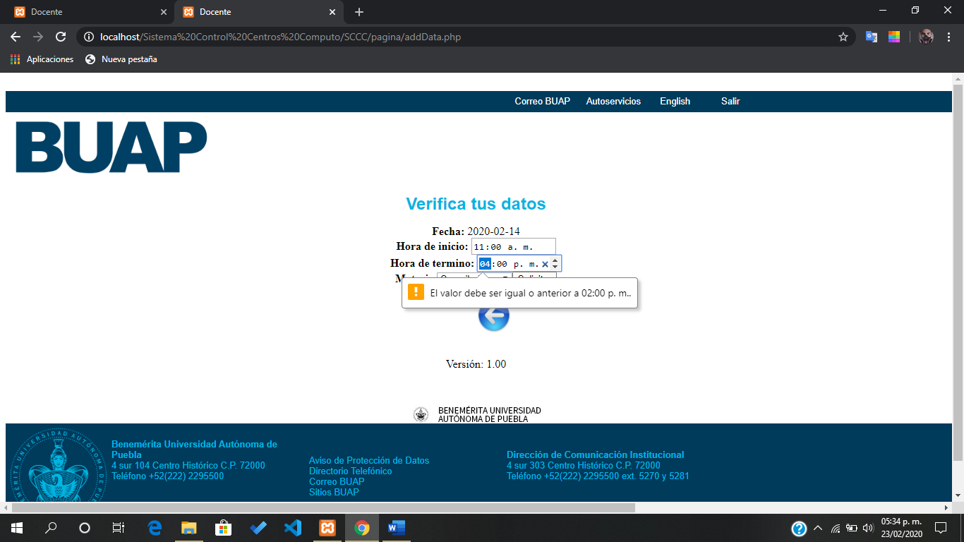

Se cuenta con una validación en la cual nos que la hora no debe de ser mayor a las 2 de la tarde por que solamente hasta esa hora se encuentra disponible el centro de cómputo.

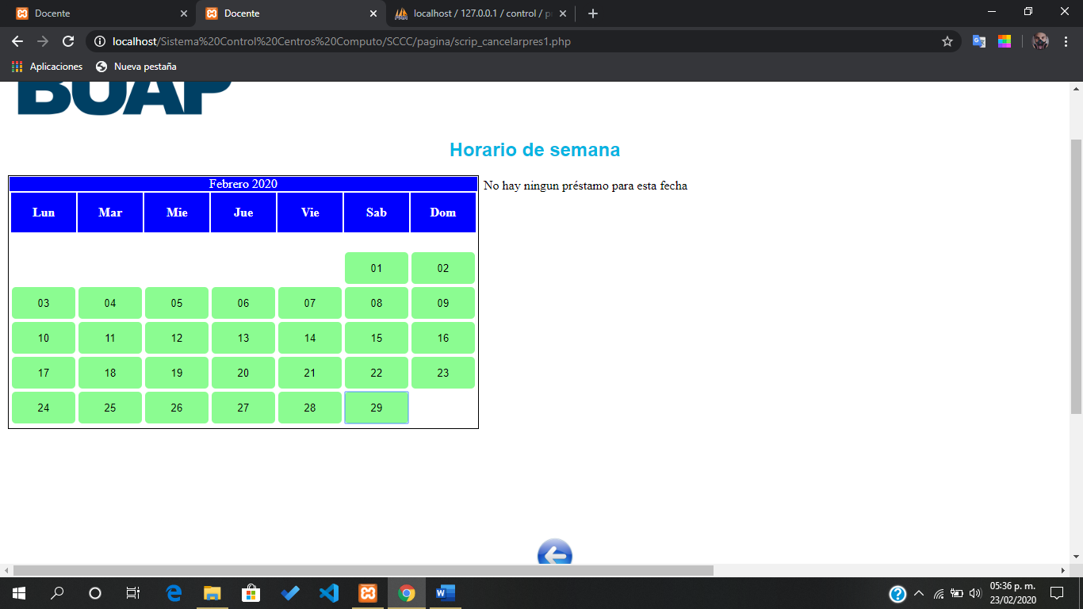

Dentro de este apartado nos marca un error debido a que no se registra correctamente el registro de reservación del centro de cómputo.



Nos dirigimos al segundo botón el cual tiene la leyenda de “Cancelar préstamo”



Debido al inconveniente antes mencionado el cual es el problema al registrar el préstamo del centro de cómputo, no se puede realizar una cancelación debido a que no se cuenta con ningún registro, por lo consecuente no se cumple con la siguiente funcionalidad del sistema.



La siguiente funcionalidad es el apartado de “Consultar Software Instado”.

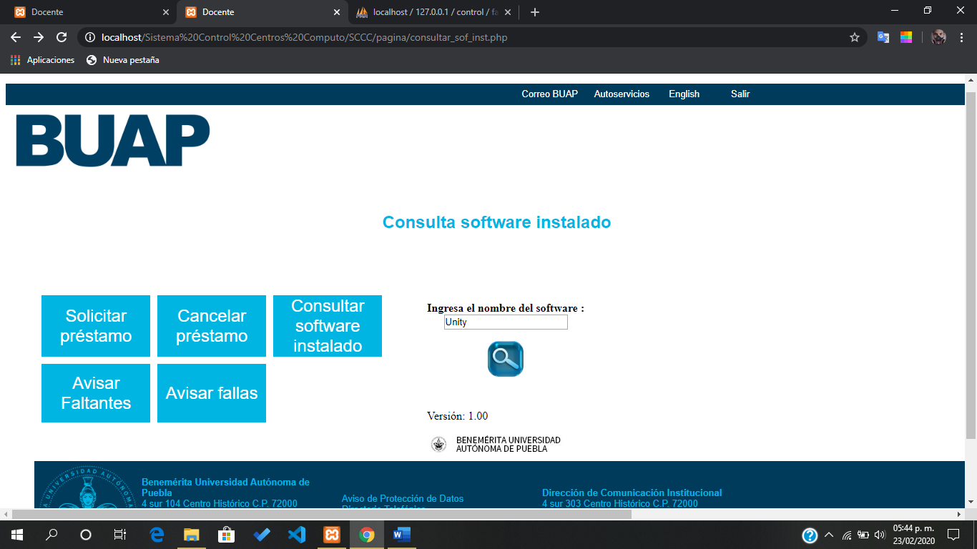

Buscamos el programa que queremos consultar.

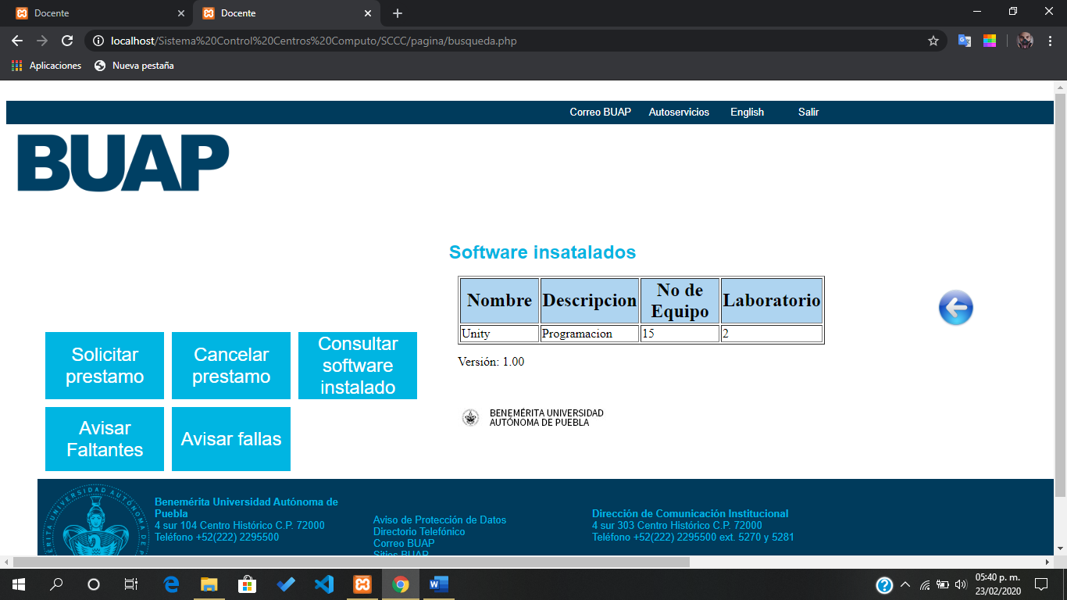

Dentro del software instalado nos muestra una tabla con los software que se encuentran instalados dentro de los diferentes centros de computo se cuenta con una tabla la cual nos indica Nombre, Descripción, No de Equipo, Laboratorio. Se cuenta con un menú dentro de esta pagina la cual tiene una interfaz poco interactiva para los usuarios.

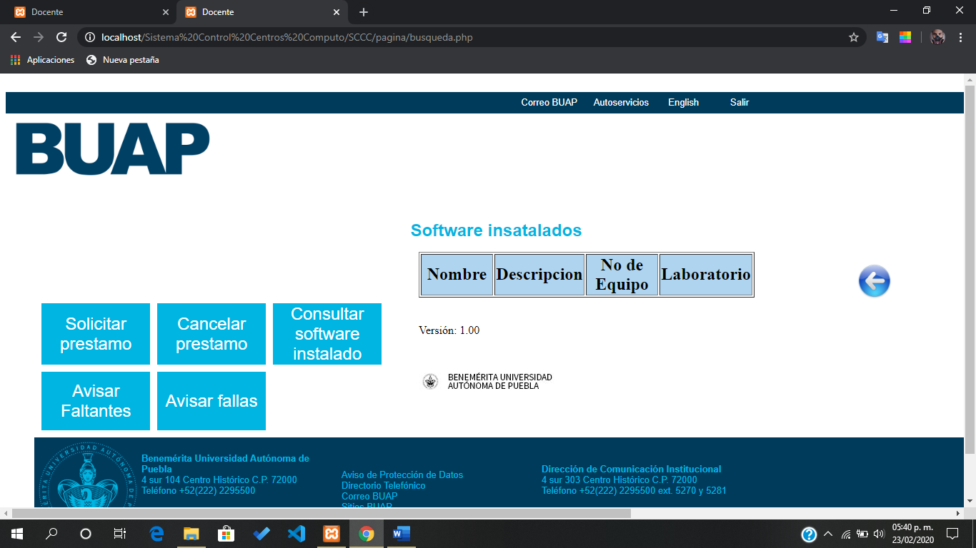

Esta interfaz necesita un botón el cual redireccione a solicitar instalar un software desde esta vista.

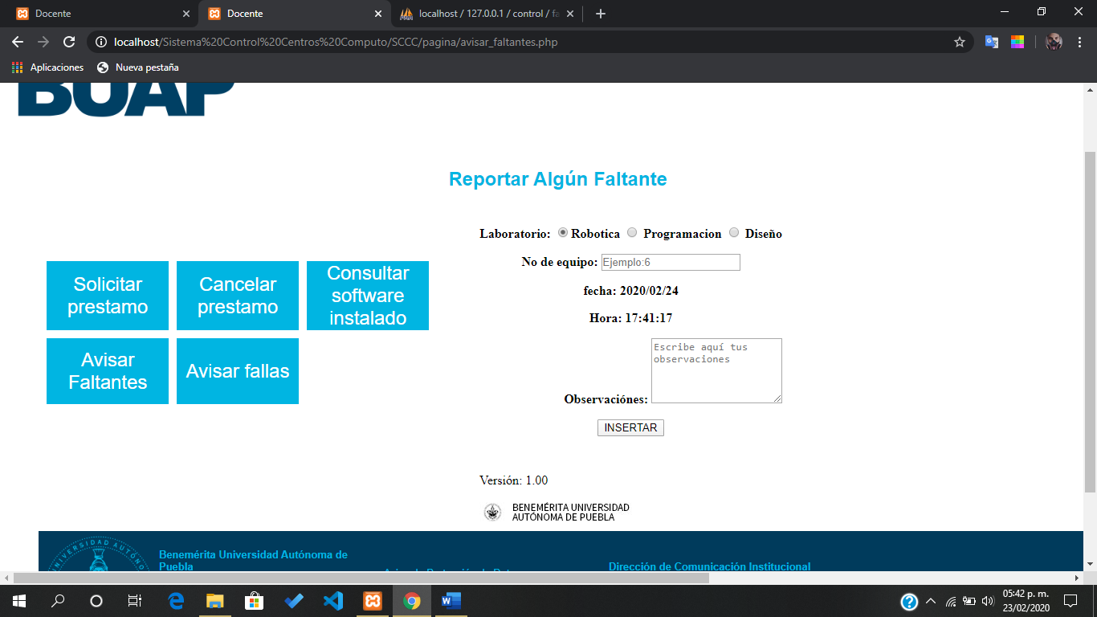

Para reportar algún fallo o faltante del centro de cómputo es básicamente la misma interfaz, la cual al momento de querer insertar algún valor nos marca un error.

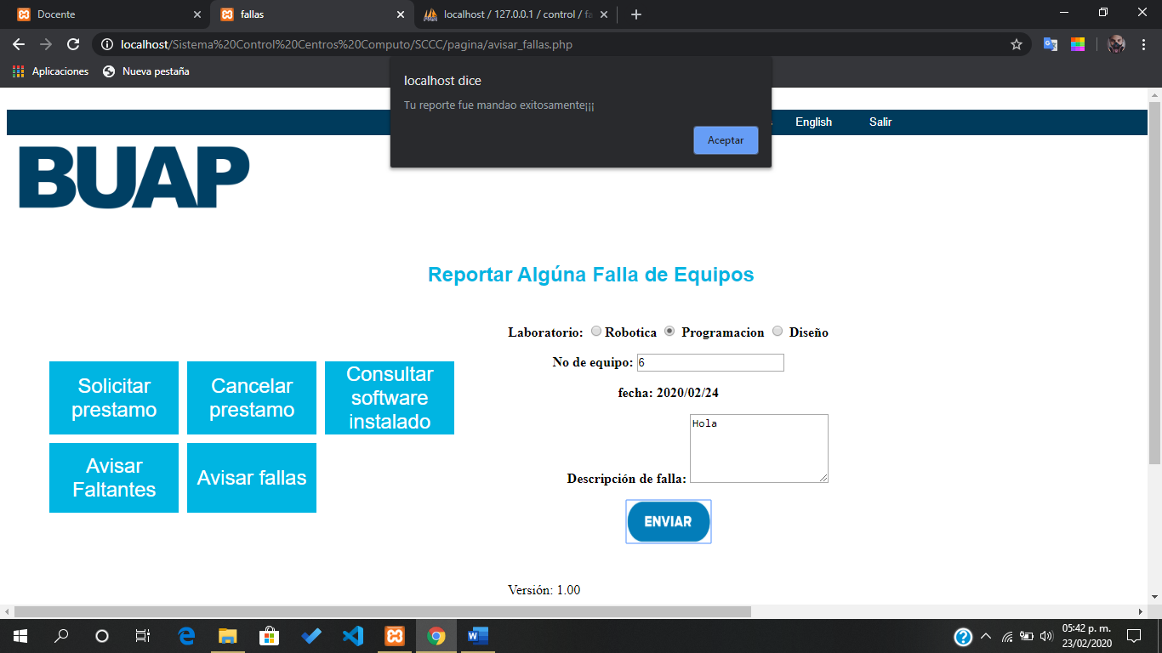

Se muestra un mensaje que se registro pero nos marca un error.